

**IĞDIR  
VALİLİĞİ**

**HAKVEYİS İLKOKULU**

**2024-2028 STRATEJİK PLANI**

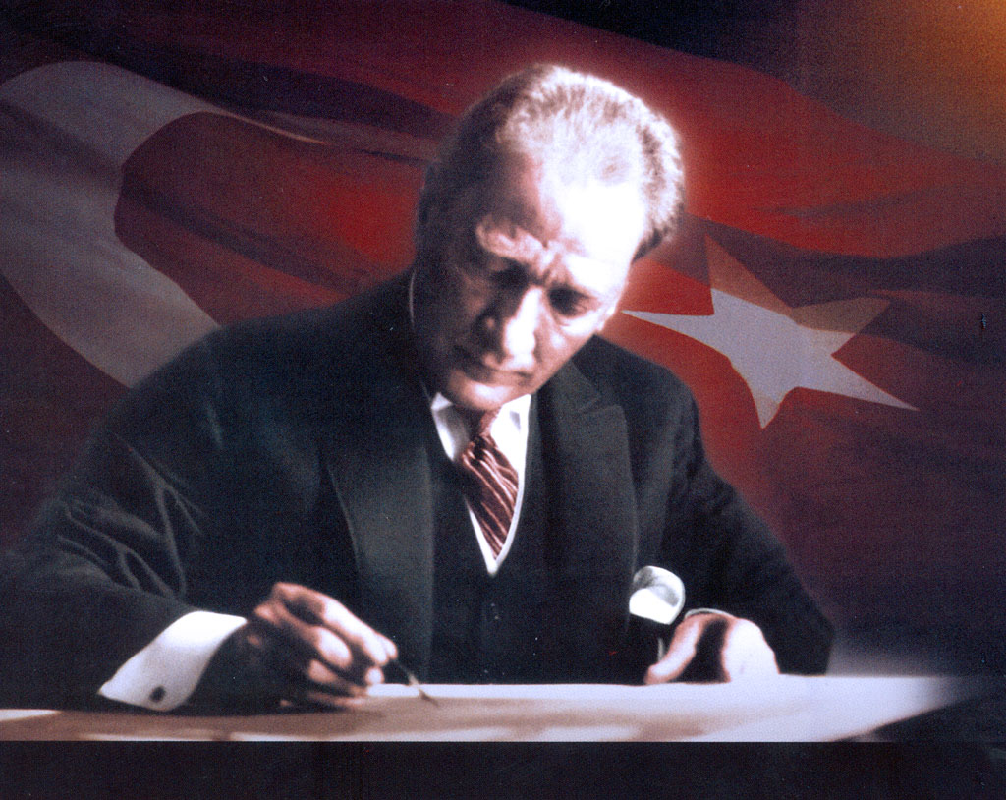

Öğretmenler! Cumhuriyet sizden, fikri hür, vicdanı hür, irfanı hür nesiller ister. Milletleri kurtaranlar yalnız ve ancak öğretmenlerdir. Öğretmenden, eğiticiden mahrum bir millet, henüz bir millet adını alma yeteneğini kazanamamıştır.

Mustafa Kemal ATATÜRK

**Sunuş**

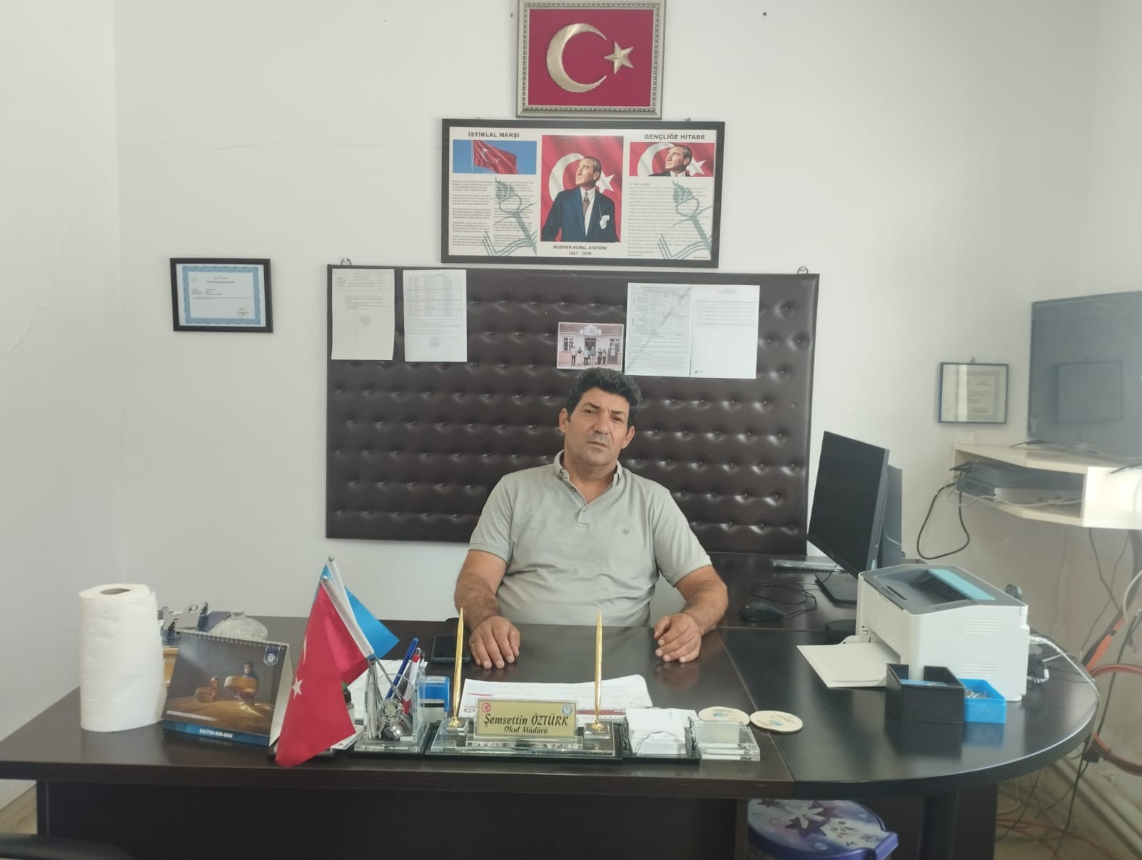

*Hakveyis İlkokulu Stratejik Planlama çalışmasına önce durum tespiti, yani okulun SWOT analizi yapılarak başlanmıştır. SWOT analizi tüm personelin katılımıyla yapılan bir çalışma sonucu ilk şeklini almış, varılan genel sonuçların sadeleştirilmesi ise Okul Stratejik Planlama Ekibimiz tarafından yapılmıştır. Daha sonra SWOT sonuçlarına göre stratejik planlama aşamasına geçilmiştir. Bu süreçte okulumuzun amaçları, hedefleri, hedeflere ulaşmak için gerekli stratejiler, eylem planı ve sonuçta başarı veya başarısızlığın göstergeleri ortaya konulmuştur. Denilebilir ki SWOT analizi bir kilometre taşıdır, okulumuzun bugünkü resmidir ve stratejik planlama ise bugünden yarına nasıl hazırlanmamız gerektiğine dair kalıcı bir belgedir.*

*Hakveyis İlkokulu olarak oluşturduğumuz Stratejik Planlama Ekibiyle okulumuzun 2024-2028 Stratejik Planını hazırladık. Planımızda belirttiğimiz stratejik amaçlar doğrultusunda okulumuzu Iğdır’ın saygın kurumlarından biri haline getirme azmi ve kararlılığı içerisindeyiz. Bundan sonra başarılı olmak bizim için sadece bir görev değil, aynı zamanda büyük bir sorumluluktur. Stratejik Plan' da her bir yıllık uygulama için gelişim planı hazırlanacaktır. Belirlenen hedeflerimizi ne ölçüde gerçekleştirdiğimiz, plan dönemi içindeki her yılsonunda gözden geçirilecek ve gereken revizyonlar yapılacaktır.*

*Stratejik planlama sürecinde görev alan herkesin çok önemli bir iş yaptığı düşüncesindeyim. Çalışmayı yapan Okulumuzun Stratejik Planlama Ekibine, paydaşlarımıza ve emeği geçen herkese gösterdikleri özveriden dolayı teşekkürlerimi sunarım.*

*Şemsettin ÖZTÜRK*

*Okul Müdürü*

|  |  |
| --- | --- |
| İÇİNDEKİLER | **SAYFA** |
| SUNUŞ |  |
| İÇİNDEKİLER |  |
| TABLOLAR |  |
| ŞEKİLLER |  |
| TANIMLAR |  |
| GİRİŞ |  |
| 1. BÖLÜM: STRATEJİK PLANHAZIRLIK SÜRECİ | 1 |
| 1. Strateji Geliştirme Kurulu | 1 |
| 1. Stratejik Plan Hazırlama Ekibi | 1 |
| 1. BÖLÜM: DURUMANALİZİ | 2 |
| * 1. Kurumsal Tarihçe | 2 |
| * 1. Uygulanmakta Olan Stratejik Planın Değerlendirilmesi | 2 |
| * 1. Faaliyet Alanları ile Ürün ve Hizmetlerin Belirlenmesi | 3 |
| * 1. Paydaş Analizi | 3 |
| * 1. Kuruluş İçi Analiz | 10 |
| * 1. GZFT Analizi | 12 |
| * 1. Tespitler ve İhtiyaçların Belirlenmesi | 13 |
| 1. BÖLÜM: GELECEĞE BAKIŞ | 14 |
| * 1. Misyon, Vizyon, Temel Değerler | 14 |
| * 1. Stratejik Amaçlar | 15 |
| * 1. Stratejik Hedefler, Performans Göstergeleri, Stratejiler | 16 |
| * 1. Maliyetlendirme | 21 |
| * 1. İzleme ve Değerlendirme | 21 |
| EKLER | 22 |

|  |  |  |
| --- | --- | --- |
| TABLOLAR | | **SAYFA** |
| Tablo 1: Faaliyet Alanı-Ürün/Hizmet Listesi | | 3 |
| Tablo 2: Paydaş Tablosu | | 4 |
| Tablo 3: Paydaşların Önceliklendirilmesi | | 4 |
| Tablo 4: Paydaş Görüşlerinin Alınmasına İlişkin Çalışmalar | | 5 |
| Tablo 5: Okul Yönetici Sayıları | | 10 |
| Tablo 6: Öğretmen, Öğrenci, Derslik Sayıları | | 10 |
| Tablo 7: Branş Bazında Öğretmen Norm, Mevcut, İhtiyaç Sayıları | | 10 |
| Tablo 8: Yardımcı Personel/Destek Personeli Sayısı | | 10 |
| Tablo 9: Okul Binasının Fiziki Durumu | | 10 |
| Tablo 10: Teknoloji ve Bilişim Altyapısı | | 11 |
| Tablo 11: Tahmini Kaynaklar | | 11 |
| Tablo 12: GZFT Listesi | | 12 |
| Tablo 13: Tespitler ve İhtiyaçlar | | 13 |
| Tablo 14: Stratejik Amaçlar, Hedefler | | 15 |
| Tablo 15: Tahmini Maliyetler | | 21 |
| Tablo 16: Strateji Geliştirme Kurulu | | 22 |
| Tablo 17: Stratejik Planlama Ekibi | | 21 |
|  | |  |
|  | |  |
| ŞEKİLLER | **SAYFA** | | |
| Şekil 1: Hakveyis İlkokulu 2024-2028 Stratejik Plan Hazırlama Modeli | 1 | | |
| Şekil 2: Yönetici, Öğretmen ve Personel İç Paydaş Anketi Sonuçları A | 5 | | |
| Şekil 3: Yönetici, Öğretmen ve Personel İç Paydaş Anketi Sonuçları B | 6 | | |
| Şekil 4: Yönetici, Öğretmen ve Personel İç Paydaş Anketi Sonuçları C | 7 | | |
| Şekil 5: Öğrenci ve Veli İç Paydaş Anketi Sonuçları A | 8 | | |
| Şekil 6: Öğrenci ve Veli İç Paydaş Anketi Sonuçları B | 8 | | |
| Şekil 7: Öğrenci ve Veli İç Paydaş Anketi Sonuçları C | 9 | | |
| Şekil 8: Stratejik Plan İzleme ve Değerlendirme Modeli | 21 | | |

# TANIMLAR

**Stratejik Plan:** Kamu idarelerinin orta ve uzun vadeli amaçlarını, temel ilke ve politikalarını, hedef ve önceliklerini, performans ölçütlerini ve bunlara ulaşmak için izlenecek yöntemler ile kaynak dağılımlarını içeren plandır (5018 s. Kamu Mali Yönetimi ve Kontrol Kanunu, Madde 3)

**Stratejik Plan Genelgesi**: 2024-2028 dönemi stratejik plan çalışmalarının başlatılması için Milli Eğitim Bakanlığı Strateji Geliştirme Başkanlığı tarafından hazırlanarak duyurulan 06.10.2022 tarih ve 2022/21 sayılı genelgedir.

**Hazırlık Programı**: 2024-2028 dönemi stratejik plan hazırlık sürecinin aşamalarını, bu aşamalarda gerçekleştirilecek faaliyetleri, bu aşama ve faaliyetlerin tamamlanacağı tarihleri gösteren zaman çizelgesini, kurul ve ekip üyelerinin sayısını ve niteliğini açıklayan programdır.

**Misyon:** Kurumun/kuruluşun var oluş sebebini açıklayan, kurumun/kuruluşun kimlere, hangi amaçla ve hangi alanda hizmet verdiğini yöntemleriyle birlikte açıklayan bildirgedir.

**Vizyon:** Kurumun/kuruluşun ideal geleceğini sembolize eden, plan dönemi sonunda nerede olmak istediğini, nereye varmak istediğini ifade eden bildirgedir.

**Amaç:** Kurumun/kuruluşun plan dönemi sonuna kadar genel olarak elde etmek ve ulaşmak istediği sonucu ifade eder.

**Hedef:** Amaçların spesifik (özel) ve nicel verilerle ölçülebilir, gerçekleştirilebilir ve somut şekilde ifade edilmesidir.

**Paydaş:** Kurumla/kuruluşla doğrudan veya dolaylı ilgisi olan, her ne suretle olursa olsun kurumdan etkilenen ve kurumu etkileyen kişi, gurup, kurum ve kuruluşları ifade eder.

**GZFT (SWOT) Analizi:** Kurumun güçlü ve zayıf yönlerinin belirlenmesi, kurum için mevcut fırsatların ve tehditlerin tespit edilmesi amacıyla farklı teknikler kullanılarak yapılan analizdir.

**Faaliyet**: Belirli bir amaca ve hedefe yönelen, başlı başına bir bütünlük oluşturan, yönetilebilir ve maliyetlendirilebilir üretim veya hizmetlerdir.

**Performans Göstergesi (PG)**: Stratejik planda hedeflerin ölçülebilirliğini miktar ve zaman boyutuyla ifade eden göstergelerdir.

**Stratejik Plan Değerlendirme Raporu**: İzleme tabloları ile değerlendirme sorularının cevaplarını içeren ve her yıl şubat ayının sonuna kadar hazırlanan rapordur.

# 

|  |  |  |  |
| --- | --- | --- | --- |
| **İli** | Iğdır | **İlçesi:** | Merkez |
| **Adres** | Hakveyis Mah. 1220, sk. No:21 Merkez/Iğdır | **Coğrafi Konum** | https://hakveyisilkokulu.meb.k12.tr/tema/harita.php |
| **Telefon** | 0 476 227 6933 | **Faks:** | - |
| **e-Posta** | 720817@meb.gov.tr | **Web Adresi** | https://hakveyisilkokulu.meb.k12.tr/ |
| **Kurum Kodu** | 720817 | **Öğretim Şekli** | Normal |

Hakveyis İlkokulu 2024-2028 Stratejik Plan hazırlık çalışmaları, Milli Eğitim Bakanlığı Strateji Geliştirme Başkanlığının 06.10.2022 tarih ve 2022/21 sayılı Genelgesi ve hazırlık programı doğrultusunda Iğdır İl Milli Eğitim Müdürlüğünün hazırladığı İl, İlçe, Okul/Kurum Stratejik Plan Çalışma Takvimine uygun olarak başlatılmıştır. Okul Strateji Geliştirme Kurulu ve Stratejik Planlama Ekibi oluşturulmuştur. Stratejik Plan Hazırlama Ekibimiz, Iğdır İl Milli Eğitim Müdürlüğü Ar-Ge Biriminin düzenlediği eğitim ve bilgilendirme toplantısına katılmıştır. Hazırlık çalışmalarının tamamlanmasının ardından kurumumuzun stratejik plan hazırlama modeline uygun olarak Durum Analizi çalışmaları yapılmıştır. Bu kapsamda; kurumsal tarihçenin hazırlanması, uygulanmakta olan stratejik planın değerlendirilmesi, faaliyet alanları ve ürün-hizmetlerin değerlendirilmesi, kuruluş içi analiz, GZFT Analizi tamamlanmış, buna göre 2024-2028 stratejik planına temel oluşturacak gelişim alanları belirlenmiştir.

Paydaş Analizi çalışmalarının ardından “Kurum İçi Analiz, GZFT Analizi” çalışmaları yapılmış, “Tespit ve İhtiyaçlar” belirlenmiştir. “Durum Analizi” çalışmasından elde edilen sonuçlarla “Geleceğe Bakış” bölümünün hazırlanmıştır. Bu bölümde “Misyon, Vizyon ve Temel Değerler” ile birlikte Müdürlüğümüzün 2024-2028 dönemini kapsayan 5 yıllık süreçte amaçları, hedefleri, performans göstergeleri ve stratejilerine yer verilmiştir. Hedeflerimizi gerçekleştirebilmek için her bir hedefe mahsus olmak üzere 5 yıllık dönem için tahmini maliyet belirlenmiştir. İzleme ve değerlendirme modeli hazırlanarak stratejik plan çalışmaları tamamlanmıştır.

Stratejik planımız, incelenmek üzere İl Milli Eğitim Müdürlüğü Ar-Ge Birimine gönderilmiştir. Düzeltme işlemlerinin ardından Iğdır İl Milli Eğitim Müdürlüğü tarafından onaylanan planımız, okulumuzun resmi internet sitesinde kamuoyu ile paylaşılmıştır.

### 06.10.2022 tarih ve 2022/21 sayılı Genelge ile birlikte hazırlanan MEB 2024-2028 Stratejik Plan Hazırlık Programında belirtilen takvime, usul ve esaslara uygun olarak Okulumuz Strateji Geliştirme Kurulu ve Stratejik Planlama Ekibi oluşturulmuş ve İl Milli Eğitim Müdürlüğü Ar-Ge birimine bilgi verilmiştir.

### Okulumuz Strateji Geliştirme Kurulu; Okul Müdürü başkanlığında, okul aile birliği başkanı, 3 gönüllü öğretmen olmak üzere toplam 5 kişiden oluşturulmuştur (Okulumuzda 1 müdür yardımcısı bulunduğundan ve stratejik planlama ekibi başkanı olarak görevlendirildiğinden, kurulda müdür yardımcısı yerine 1 öğretmen görevlendirilmiştir) (Tablo 16).

Okulumuz Stratejik Planlama Ekibi; 1 müdür yardımcısı başkanlığında, 2 gönüllü öğretmen üye ile 1 gönüllü veli üye olmak üzere toplam 4 kişiden oluşturulmuştur (Tablo 17).

**Şekil 1. Hakveyis İlkokulu Stratejik Plan Hazırlama Modeli**

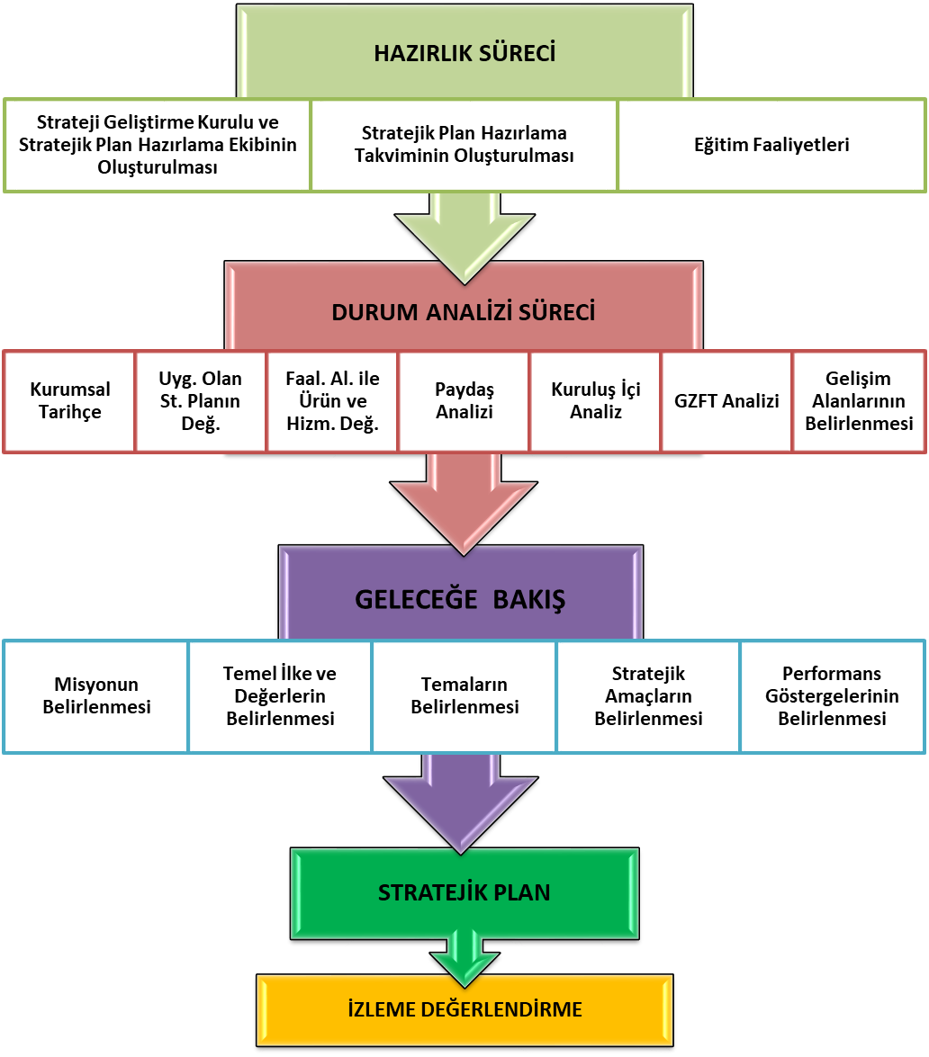

Hakveyis İlkokulu 1954 yılında hizmete giren 1.bina ve 1997 yılında yapılan ek binayla toplamda 5 derslikten oluşan bir okulda Eylül 2019 tarihine kadar ilkokul ve ortaokul sabahçı-öğlenci grup olarak eğitim öğretim faaliyetini gerçekleştirmekteydi. 2019/2020 eğitim öğretim yılında Hakveyis Ortaokulu’nun kapanmasından itibaren normal eğitime geçmiştir.

Eğitim kurumunun temel çıkış noktası, bireyin kendini bilmesini ve tanımasını sağlamaktır. Çocuklar, ebeveynler ve öğretmenler, kendilerini ve çevrelerindekileri tanıdıklarında, birlikte gelişme imkânı doğacaktır. Stratejik planlama ile okulumuzun önümüzdeki yıllarını planlamak gerektiğinin ve geleceği planlamanın en iyi yolunun geçmişe ve bugüne bakmak olduğunu ve planın bu aşamasında bugün içinde bulunduğumuz şartları ve buradan yola çıkarak ulaşmak istediğimiz hedeflerin belirlenmesi gerektiğinin farkındayız.

Kitap okumak insanoğlunun kişisel gelişimini elde eden mühim etkenlerden biridir. İnsanın fikir yapısını, hayal dünyasını geliştirir; sözcük dağarcığını arttırır, insana informasyon ve birikim kazandırır. Öğrencilerimizle birlikte okuyarak onlara okuma sevgisini aşılamak ve hayal dünyalarını zenginleştirmek için okulumuzda düzenli olarak okuma saatleri uyguluyoruz.

Eğitim-öğretim faaliyetlerinin en önemli amacı bir ülkenin geleceği olan çocukları iyi insan ve iyi vatandaşlar olarak yetiştirmektir. Çocukların eğitiminde okul, aile, çevre, öğretmen ve eğitim sistemi gibi faktörler etkili olmaktadır. Okul hayatın içinde, hayat için ve hayatla beraber teşkilatlanmak ve faaliyette bulunmak zorundadır. Unutmamak gerekir ki, her okul çevresinden etkilenmek ve çevresini etkilemek gibi iki görevi beraber yapmak durumundadır. Okullarda yapılan eğitimin başarılı olması ve amaçlarına ulaşabilmesi için öğrencinin ailesinin ilgi ve yardımına ihtiyaç vardır. Bizde ekip olarak bunun farkında olduğumuz için öğrencilerimize planlı ve düzenli olarak veli ziyaretleri yapıyoruz. Öğrencilerimizi, okulun bulunduğu çevreyi daha iyi tanımaya çalışıyoruz.

Okul olarak hep değişime ve gelişime açık olmayı, toplam kalite felsefesini benimsemiş bir ekibiz. Bunu yaparken takım ruhu ve herkesin katılımını ve bu planın herkesin planı olmasını sağlamaya çalıştık. Hiçbir planın kesin olmadığı ve zamanla gelişeceğine inanarak planımızı sunuyoruz.

## Hakveyis İlkokulu 2019-2023 Stratejik Planı, 31 Aralık 2023 tarihine kadar 5 yıl süreyle uygulanmıştır. Salgın sebebiyle ülkemiz genelinde uygulanan kısıtlama tedbirleri kapsamında yüz yüze eğitime ara verilmiş, Bakanlığımızın talimatları doğrultusunda çevrimiçi eğitim yapılmıştır. Bu süreçte stratejik planımızda yer alan hedeflerin bazılarını gerçekleştirmek mümkün olmamış, özürsüz devamsızlık oranları gibi yüz yüze eğitime uyarlanmış bazı göstergeler ölçülememiştir. Bunun yanında, çevrimiçi eğitime geçilerek derslerin MEB talimatıyla EBA üzerinden işlenmesi ve öğretmenlerin EBA sistemine kayıtlarının zorunlu olması sebebiyle EBA kullanan öğretmen ve öğrenci oranı göstergeleri 2023 hedefini aşmış, bu göstergenin gerçekleşmesi için başka herhangi bir çalışma yapmaya gerek kalmamıştır.

## Salgın sürecinde yaşanan değişkenlere rağmen eğitim-öğretim faaliyetlerine ara vermeden devam edilmiştir. Yüz yüze eğitime ara verilmesi nedeniyle öğrencilerimizde ortaya çıkması muhtemel sosyal ve akademik eksiklerin tamamlanması için telafi programları, İlkokullarda Yetiştirme Programı (İYEP) uygulanmıştır. Okulumuzun stratejik planında yer alan çalışmalar, İl ve İlçe Milli Eğitim Müdürlüğü çalışmalarıyla eşgüdümlü olarak gerçekleştirilmiş, 2019-2023 Stratejik Plan süreci tamamlanmıştır.

### Tablo 1 Faaliyet Alanı-Ürün/Hizmet Listesi

|  |  |
| --- | --- |
| FAALİYET ALANI | ÜRÜN/HİZMETLER |
| A- Eğitim-Öğretim Hizmetleri | 1. Eğitim-öğretim iş ve işlemleri 2. Ders Dışı Faaliyet İş ve İşlemleri 3. Özel Eğitim Hizmetleri 4. Kurum Teknolojik Altyapı Hizmetleri 5. Anma ve Kutlama Programlarının Yürütülmesi 6. Sosyal, Kültürel, Sportif Etkinlikler 7. Öğrenci İşleri (kayıt, nakil, ders programları vb.) 8. Zümre Toplantılarının Planlanması ve Yürütülmesi |
| B- Stratejik Planlama, Araştırma-Geliştirme | 1. Stratejik Planlama İşlemleri 2. İhtiyaç Analizleri 3. Eğitime İlişkin Verilerin Kayıtlanması 4. Araştırma-Geliştirme Çalışmaları 5. Projeler Koordinasyon 6. Eğitimde Kalite Yönetimi Sistemi (EKYS) İşlemleri |
| C- İnsan Kaynaklarının Gelişimi | 1. Personel Özlük İşlemleri 2. Norm Kadro İşlemleri 3. Hizmet içi Eğitim Faaliyetleri |
| D- Fiziki ve Mali Destek | 1. Okul Güvenliğinin Sağlanması 2. Ders Kitaplarının Dağıtımı 3. Taşınır Mal İşlemleri 4. Taşımalı Eğitim İşlemleri 5. Temizlik, Güvenlik, Isıtma, Iğdırlatma Hizmetleri 6. Evrak Kabul, Yönlendirme ve Dağıtım İşlemleri 7. Arşiv Hizmetleri 8. Sivil Savunma İşlemleri |
| E-Denetim ve Rehberlik | 1. Okul/Kurumların Teftiş ve Denetimi 2. Öğretmenlere Rehberlik ve İşbaşında Yetiştirme Hizmetleri 3. Ön İnceleme, İnceleme ve Soruşturma Hizmetleri |
| F-Halkla İlişkiler | 1. Bilgi Edinme Başvurularının Cevaplanması 2. Protokol İş ve İşlemleri 3. Basın, Halk ve Ziyaretçilerle İlişkiler 4. Okul-Aile İşbirliği |

Kurumumuzun faaliyet alanları dikkate alınarak, kurumumuzun faaliyetlerinden yararlanan, faaliyetlerden doğrudan/dolaylı ve olumlu/olumsuz etkilenen veya kurumumuzun faaliyetlerini etkileyen paydaşlar (kişi, grup veya kurumlar) tespit edilmiştir.

### Paydaşların Tespiti

### Tablo 2 Paydaş Tablosu

|  |  |  |
| --- | --- | --- |
| Paydaş Adı | İç Paydaş | Dış Paydaş |
| Iğdır İl Milli Eğitim Müdürlüğü |  | √ |
| Okul Müdürümüz | √ |  |
| Öğretmenlerimiz | √ |  |
| Öğrencilerimiz | √ |  |
| Velilerimiz | √ |  |
| Personelimiz | √ |  |
| Mahalle Muhtarlığı |  | √ |
| Sivil Toplum Kuruluşları |  | √ |
| Diğer Kurum ve Kuruluşlar |  | √ |

### Paydaşların Önceliklendirilmesi

### Paydaşların önceliklendirilmesi; Kamu İdareleri İçin Stratejik Planlama Kılavuzunda (2021; 3.1 Sürüm) belirtilen Paydaş Etki/Önem Matrisi’nden (Tablo 7) yararlanılarak hazırlanmıştır.

### Tablo 3 Paydaşların Önceliklendirilmesi

|  |  |  |  |  |  |
| --- | --- | --- | --- | --- | --- |
| PAYDAŞ ADI | İÇ PAYDAŞ | DIŞ PAYDAŞ | ÖNEM DERECESİ | ETKİ DERECESİ | ÖNCELİĞİ |
| Iğdır İl Milli Eğitim Müdürlüğü |  | √ | 5 | 5 | 5 |
| Okul Müdürümüz | √ |  | 5 | 5 | 5 |
| Öğretmenlerimiz | √ |  | 5 | 5 | 5 |
| Öğrencilerimiz | √ |  | 5 | 5 | 5 |
| Velilerimiz | √ |  | 5 | 5 | 5 |
| Personelimiz | √ |  | 5 | 5 | 5 |
| Mahalle Muhtarlığı |  | **√** | 2 | 2 | 2 |
| Sivil Toplum Kuruluşları |  | **√** | 2 | 2 | 2 |
| Diğer Kurum ve Kuruluşlar |  | **√** | 2 | 2 | 2 |
| Önem Derecesi: 1, 2, 3 gözet; 4,5 birlikte çalış | | | | | |
| Etki Derecesi: 1, 2, 3 İzle; 4, 5 bilgilendir | | | | | |
| Önceliği: 5=Tam; 4=Çok; 3=Orta; 2=Az; 1=Hiç | | | | | |

### Paydaş Görüşlerinin Alınması ve Değerlendirilmesi

Durum Analizi çalışmaları kapsamında; Iğdır İl Milli Eğitim Müdürü başta olmak diğer paydaşlarımız ile yüz yüze görüşmeler, toplantı gerçekleştirilerek, dilek ve önerileri alınmıştır. Öğrenci, öğretmen, veli, yönetici ve personelden oluşan iç paydaşlarımızdan ise toplantı ve anket yöntemleri ile görüşleri alınmıştır. Kurumumuzun iç paydaşlarına yönelik yaptığımız anket çalışmasında, Iğdır Hakveyis İlkokulu Müdürlüğü tarafından hazırlanan Yönetici, Öğretmen ve Personel İç Paydaş Anketi ile Öğrenci ve Veli İç Paydaş Anketi soruları kullanılmıştır. Anketlere 50 öğrenci, 5 öğretmen, 2 personel, 2 yönetici ve 25 veli olmak üzere toplam 84 paydaşımız katılmıştır.

**Tablo 4 Paydaş Görüşlerinin Alınmasına İlişkin Çalışmalar**

|  |  |  |  |  |
| --- | --- | --- | --- | --- |
| PAYDAŞ ADI | YÖNTEM | SORUMLU | ÇALIŞMA TARİHİ | RAPORLAMA VE DEĞERLENDİRME SORUMLUSU |
| İl MEM Yöneticileri | Toplantı | Strateji Geliştirme Kurulu Bşk. | 18.09.2023-14.10.2023 | S. P. Hazırlama Ekibi |
| Öğretmenlerimiz | Anket, Toplantı | S. P. Ekibi | 18.09.2023-14.10.2023 | S. P. Hazırlama Ekibi |
| Öğrencilerimiz | Anket | S. P. Ekibi | 18.09.2023-14.10.2023 | S. P. Hazırlama Ekibi |
| Velilerimiz | Anket | S. P. Ekibi | 18.09.2023-14.10.2023 | S. P. Hazırlama Ekibi |
| Personelimiz | Anket, Toplantı | S. P. Ekibi | 18.09.2023-14.10.2023 | S. P. Hazırlama Ekibi |
| Yöneticilerimiz | Anket, Toplantı | S. P. Ekibi | 18.09.2023-14.10.2023 | S. P. Hazırlama Ekibi |
| Diğer Eğitim Kurumu Yöneticileri | Mülakat | Strateji Geliştirme Kurulu Bşk. | 18.09.2023-14.10.2023 | S. P. Hazırlama Ekibi |

**Yönetici, Öğretmen ve Personel İç Paydaş Anketi Sonuçları**

**Öğrenci ve Veli İç Paydaş Anketi Sonuçları**

### İnsan Kaynakları Yetkinlik Analizi

### Tablo 5 Okul Yönetici Sayısı

|  |  |  |  |
| --- | --- | --- | --- |
| YÖNETİCİ SAYILARI | | | |
|  | **Müdür** | **Müdür Başyardımcısı** | **Müdür Yardımcısı** |
| Norm | 1 | 0 | 0 |
| Mevcut | 1 | 0 | 1 |

### Tablo 6 Öğretmen, Öğrenci, Derslik Sayıları

|  |  |  |
| --- | --- | --- |
| SIRA | ÖĞRENCİ-ÖĞRETMEN-DERSLİK BİLGİLERİ | SAYI |
| 1 | Öğrenci Sayısı | 70 |
| 2 | Öğretmen Sayısı | 5 |
| 3 | Derslik Sayısı | 5 |
| 4 | Derslik Başına Düşen Öğrenci Sayısı | 14 |
| 5 | Öğretmen Başına Düşen Öğrenci Sayısı | 14 |

### Tablo 7 Branş Bazında Öğretmen Norm, Mevcut, İhtiyaç Sayıları

|  |  |  |  |  |
| --- | --- | --- | --- | --- |
| SIRA | BRANŞ | NORM | MEVCUT | İHTİYAÇ |
| 1 | Sınıf Öğretmeni | 4 | 4 | 0 |
| 2 | İngilizce Öğretmeni | 0 | 0 | 0 |
| 3 | Okul Öncesi Öğretmeni | 1 | 1 | 0 |
|  |  |  |  |  |
|  |  |  |  |  |

### Tablo 8 Yardımcı Personel/Destek Personeli Sayısı

|  |  |  |  |  |
| --- | --- | --- | --- | --- |
| SIRA | BRANŞ | NORM | MEVCUT | İHTİYAÇ |
| 1 | Memur | 0 | 0 | 0 |
| 2 | Destek Personeli | 0 | 2 | 0 |
| 3 | Güvenlik Görevlisi | 0 | 0 | 0 |

### Fiziki Kaynak Analizi

### Tablo 9 Okul Binasının Fiziki Durumu

|  |  |  |  |
| --- | --- | --- | --- |
| SIRA | KULLANIM ALANI/TÜRÜ | BİNA YAPISAL DURUMU  (Tahsisli Binalar Dâhil) | BİNA KAPASİTE DURUMU (Yeterli/Yetersiz) |
| 1 | Hizmet Binası | 1 | Yeterli |
| 2 | Personel Lojmanı | 0 | - |
| 3 | Spor Salonu | 0 | - |
| 4 | Kütüphane | 1 | Yeterli |
| 5 | İhata Duvarı | 1 | Yeterli |
| 6 | Güvenlik Kamerası Sayısı | 7 | Yeterli |
| 7 | Yemekhane | 0 | - |
| 8 | Asansör-Lift (Engelli) | 0 | - |
| 9 | Rampa (Engelli) | 0 | Yetersiz |

### Tablo 10 Teknoloji ve Bilişim Altyapısı

|  |  |
| --- | --- |
| **TEKNOLOJİ VE BİLİŞİM ALTYAPISI** | |
| Etkileşimli akıllı tahta sayısı | 5 |
| Tablet sayısı | 0 |
| İnternet altyapısı | Var |
| Bilgisayar/bilişim teknolojileri sınıfı/laboratuvarı sayısı | 0 |
| Fotokopi makinesi sayısı | 2 |
| DYS kullanımı | Var |
| Bilişim Teknolojileri/Bilişim Teknolojileri Rehber Öğretmeni sayısı | 0 |
| Elektronik dilek, istek, öneri sisteminin kullanımı | Yok |
| SMS bilgilendirme sistemi kullanımı | Yok |
| MEB tarafından sağlanan resmi internet sitesinin kullanımı | Var |
| Resmi elektronik posta adresinin kullanımı | Var |

### Mali Kaynak Analizi

### Tablo 11 Tahmini Kaynaklar (TL)

Müdürlüğümüzün 2024-2028 dönemindeki nakdi kaynakları, tasarruf tedbirleri de dikkati alınarak tahmini hesaplanmış ve tabloda sunulmuştur.

|  |  |  |  |  |  |  |
| --- | --- | --- | --- | --- | --- | --- |
| KAYNAKLAR | 2024 | 2025 | 2026 | 2027 | 2028 | Toplam Kaynak |
| Bütçe Dışı Fonlar (Okul Aile Birliği) | 500 | 700 | 1000 | 1500 | 2000 | 5700 |
| Diğer (Ulusal ve Uluslararası Hibe Fonları vb.) | 0 | 0 | 0 | 0 | 0 | 0 |
| TOPLAM | 500 | 700 | 1000 | 1500 | 2000 | 5700 |

Okulumuzun temel istatistiklerinde verilen okul künyesi, çalışan bilgileri, bina bilgileri, teknolojik kaynak bilgileri ve gelir gider bilgileri ile paydaş anketleri sonucunda ortaya çıkan sorun ve gelişime açık alanlar iç ve dış faktör olarak değerlendirilerek GZFT tablosunda belirtilmiştir. Dolayısıyla olguyu belirten istatistikler ile algıyı ölçen anketlerden çıkan sonuçlar tek bir analizde birleştirilmiştir.

Kurumun güçlü ve zayıf yönleri donanım, malzeme, çalışan, iş yapma becerisi, kurumsal iletişim gibi çok çeşitli alanlarda kendisinden kaynaklı olan güçlülükleri ve zayıflıkları ifade etmektedir ve ayrımda temel olarak okul müdürü/müdürlüğü kapsamından bakılarak iç faktör ve dış faktör ayrımı yapılmıştır.

### Tablo 12 GZFT Listesi

|  |  |  |
| --- | --- | --- |
| İÇ ÇEVRE | GÜÇLÜ YÖNLER | * Kadın velilerimizin, eğitim faaliyetlerine beklenen düzeyde katılım sağlaması * Verimli ve şeffaf yönetim * Öğrencilerimizin kendilerini güvende ve değerli hissettikleri, saygılı ve işbirlikçi bir okul ortamı * Güçlü bir okul-aile ilişkisi * Fatih Projesi TTVPN bağlantısının olması * Öğrenci velilerimizin okul civarında ikamet etmesi * Motivasyonlu ve işbirlikçi personelimizin olması * Kurumsal kültürün gelişmiş olması * Devamsızlık oranlarının düşük olması * Kütüphane bulunması |
| **ZAYIF YÖNLER** | * Öğrencilere aile desteğinin yetersizliği * Okul binasının birden fazla bloktan oluşması ve WC’lerin dışarıda olması gibi altyapı problemleri * Okul binasının farklı etkinlikler yapmak için uygun olmaması(konferans salonu, spor salonunun olmaması ve bahçenin küçük olması * Özel eğitim hizmetlerinden yararlanması gereken velilerin önyargıları, çevresel etmenlerden kaynaklanan çekinceleri * Okul-Aile Birliklerinin, iş ve işlemlerinin okul yönetimince yüklenilmek zorunda kalınması * Okulumuzda kadrolu Rehber Öğretmenin olmaması |
| DIŞ ÇEVRE | **FIRSATLAR** | * Öğretmen, yönetici ve personel normu doluluk oranının yüksek olması * Eğitim öğretim ortamları ile hizmet birimlerinin fiziki yapısının geliştirilmesini ve eğitim yatırımlarının artmasının sağlaması * Bölgenin sosyo -ekonomik yapısı * Öğrencilerin sosyal faaliyetlere üst düzeyde ilgi göstermeleri * Çeşitli sosyal etkinliklere mahalle sakinlerinin yoğun olarak iştirak etmesi * Okul çevresinin yeni yapılaşmaya uygun olması * Konum itibariyle, kentleşmenin getirdiği, trafik, gürültü, sosyal karmaşa gibi olumsuzluklardan az etkilenmesi. |
| TEHDİTLER | * Okul Binalarının dağınık ve eski yapıda olması * Aile gelir düzeyinin genel olarak düşük olması * Velilerimizin çoğunlukla geçici işlerde çalışması, düzenli gelirlerinin olmaması * Eğitim faaliyetleri Ar-Ge çalışmalarına bütçe ayrılamaması * Yerel maddi destek bulmakta yaşanan güçlükler * İş kaygısı nedeniyle velilerin eğitim faaliyetlerine genel katılım oranlarının düşük olması * Güvenlik görevlisi bulunmaması * Okulumuzda Rehberlik Servisi bulunmaması |

### Tablo 13 Tespitler ve İhtiyaçlar

|  |  |
| --- | --- |
| GELİŞİM/ SORUN ALANLARI | TESPİTLER VE İHTİYAÇLAR |
| * Müdürlüğümüzün hizmetlerini mevzuattaki hükümlere uygun olarak yürütmektedir. * Tabi olduğumuz mevzuatın kapsamı, Müdürlüğümüzün yetkilerini çeşitlendirmekle birlikte sınırlamaktadır. * Kurumsal kültürümüz, mevzuatta sık yaşanan değişikliklere hazırlıklı olmasına rağmen öğrenci ve velilerimizden oluşan paydaşlarımız, yeni ve farklı çalışmalara uyuma direnç göstermektedir. * Mevzuat itibariyle öğrenci velilerinin eğitim faaliyetlerine müdahale alanını sınırlandıran herhangi bir mekanizma bulunmamaktadır. | * Diğer kurumlarla işbirliğinde, yetki alanının genişletilmesi * Mevzuat itibariyle Okul Müdürlerinin yetkilerinin artırılması * Eğitim uygulamaları konusunda ulusal düzeyde tanıtım çalışmaları yaparak öğrenci ve velilerinin bilgilendirilmesi * Mevzuatta ihtiyaç duyulan değişikliklerde “yenileme” çalışmaları yerine “güncelleme” çalışmalarına yer verilmesi * Öğrenci velilerinin eğitim faaliyetlerine müdahale alanlarının sınırlandırılması için yasal tedbirlerin alınması * Mevzuatın, çalışanların kendilerini güvende hissedebileceği şekilde yeniden düzenlenmesi |
| * Stratejik Plan Hazırlama, Stratejik Yönetim Süreci ile ilgili etkin bilgilendirme yapılması. | * Stratejik Plan Hazırlama, Stratejik Yönetim Süreci ile ilgili diğer iş ve işlemler * Stratejik Plan hedef ve göstergelerinin üst politika belgelerindeki ilke ve prensiplere uygun hazırlanması |
| * Paydaş türü fazladır, paydaşlarımızın kurumumuzdan beklentileri farklı ve çok çeşitlidir | * Paydaşların idareden beklentilerinin faaliyet alanlarıyla uyumu sağlanması, plan döneminde kurumsal faaliyetler hakkında paydaşlara düzenli bilgilendirme yapılması |
| * Temizlik ve bakım hizmetlerinde çalışan görevliler yeterli bilgi ve donanıma sahip değillerdir. | * Çalışanlarımızın her alanda bilgi sahibi olması için hizmet içi eğitim faaliyetleri düzenlenmesi |
| * Kurumsal kültürümüz gelişmiş durumdadır. Kurum içi iletişim gelişmiştir, halkla ilişkiler sağlıklı bir şekilde yürütülmektedir. * Eğitim faaliyetlerine kadın velilerimizin katılım oranları yüksektir fakat genel katılım oranları beklenen düzeyde değildir * Öğretmenler ve okul idaresi arasındak etkili bir iletişim vardır. | * Eğitim-öğretim faaliyetlerine genel katılım oranlarının yükseltilmesi |
| * Derslik sayıları yeterlidir fakat okul binası dağınık ve eski yapıdadır. Öğrenci ve personal WC leri dışarıdadır ve kanalizasyon sistemine bağlı değildir. | * Yeni bina ihtiyacı. |
| * Okulumuzda kadrolu rehber öğretmenin bulunmayışı | * Kadrolu Rehber Öğretmeni ihtiyacı |
| * Ailelerin gelir düzeyi düşük olduğundan okul-aile birliğine bağış yapılmamaktadır * Kurumumuza ait ödenek kaleminin yetersiz olması. * Okul-aile birliği iş ve işlemleri okul yöneticileri tarafından üstlenilmektedir | * Harcama planlamalarında mali kaynaklarda meydana gelecek öngörülemeyen değişikliklerin dikkate alınması |

**MİSYONUMUZ**

Bütün sınıfları eğitim ve araç gereçleri ile donatılmış, öğrencilerin sosyal isteklerine cevap verebilecek fiziki imkanlara sahip bilişim okulu kalitesi, spor, resim, şiir, folklor fotoğrafçılık, tiyatro, izcilik gibi alanlarda başarıya imza atabilen, bir üst öğretime devam edebilen; eğitim ve öğretim düzeyi yüksek öğrenciler yetiştiren kendini yenileme bilinci içinde hisseden çevrede dikkatle takip edilen bir okul olmaktır.

**VİZYONUMUZ**

Okul, veli, öğretmen ve çevre iş birliği ve dayanışma içerisinde kaliteli bir eğitimi benimseyip sevgiyle sunarak; bilgi ve beceriye dayalı araştırma ruhuna sahip, duyarlı, kendine güvenen, davranışlarında tutarlı, yaptığı işin bilincinde olan, bilişim teknolojilerini öğrenen ve uygulayan ve Atatürkçü düşünceye sahip, ben merkezli yaklaşımdan uzaklaşıp biz merkezli çalışan üretici ve de en iyisi sunan bireyler yetiştirmektir.

**TEMEL DEĞERLERİMİZ**

* Fırsat eşitliği
* Kültürel ve sanatsal duyarlılık
* Sorumluluk duygusu ve kendine güven bilincini kazandırma
* Din, ahlak ve değerlere bağlılık
* Katılımcılık ve istişare kültürü
* Tarafsızlık, hesap verebilirlik ve şeffaflık

***Tablo 15:*** *Amaç, Hedef, Gösterge ve Stratejilere İlişkin Kartlar*

|  |  |  |  |  |  |  |  |  |
| --- | --- | --- | --- | --- | --- | --- | --- | --- |
| **Amaç 1** | | Temel eğitimde, fırsat eşitliği ve erişimin sağlanmasıyla öğrencileri çağın gerektirdiği evrensel yeterliliklere sahip, millî ve manevi değerleri benimsemiş sağlıklı ve mutlu bireyler olarak yetiştirmektir. | | | | | | |
| **Hedef 1.1** | | Temel eğitimde fırsat eşitliğini sağlamak ve eğitime erişimi artırmak için çeşitli iyileştirmeler hayata geçirilecektir | | | | | | |
| **Amacın İlgili Olduğu Program/Alt Program Adı** | | **TEMEL EĞİTİM** | | | | | | |
| **Amacın İlişkili Olduğu Alt Program Hedefi** | | **Eğitime Erişim ve Fırsat Eşitliği** | | | | | | |
| **Performans Göstergeleri** | | **Hedefe Etkisi (%)** | **Plan Dönemi Başlangıç Değeri** | **2024** | **2025** | **2026** | **2027** | **2028** |
| **PG-1.1.1**  **Temel eğitimde okullaşma oranı (%) (Yaş Grubu)** | **6-9 Yaş** | 25 | 98 | 100 | 100 | 100 | 100 | 100 |

|  |  |
| --- | --- |
| **Sorumlu Birim** | **İl Mem ve Okul Müdürlüğü** |
| **İş Birliği Yapılacak Birim(ler)** | İl Mem, Mahalle Muhtarlıkları, Okul Aile Birliği |
| **Stratejiler** | S-1.1.1: Mevcut okul kayıt süreçlerinin gözden geçirilmesi ve ilimizde daha etkili yasal düzenlemelerin uygulanması sağlanacaktır. |
| **Riskler** | * İl içi nüfus dağılımının olumsuz etkilenmesi, |
| **Maliyet Tahmini** | 500 TL |
| **Tespitler** | * Mahallemizde yurt dışına çalışmak için nüfus göçünün olması ve olumsuz aile koşulları olan öğrencilerin okula devamının zorlaşması |
| **İhtiyaçlar** | * Okul/kurum standartlarının gelişmeler doğrultusunda kurum kültürü ve okul ihtiyaçlarına yönelik bir biçimde tekrardan yapılandırılması |

|  |  |  |  |  |  |  |  |  |
| --- | --- | --- | --- | --- | --- | --- | --- | --- |
| **Amaç 1** | | Temel eğitimde fırsat eşitliği ve eğitime erişimin sağlandığı, öğretim süreçleri ve eğitim ortamlarının etkin kullanıldığı bir ekosistem inşa ederek öğrencileri çağın gerektirdiği ev- rensel yeterliliklere sahip, millî ve manevi değerleri benimsemiş sağlıklı ve mutlu bireyler olarak yetiştirmek. | | | | | | |
| **Hedef 1.2** | | Okul öncesi eğitim desteklenerek erişim imkânları artırılacaktır. | | | | | | |
| **Amacın İlgili Olduğu Program/Alt Program Adı** | | **TEMEL EĞİTİM** | | | | | | |
| **Amacın İlişkili Olduğu Alt Program Hedefi** | | **Okul Öncesi Eğitim** | | | | | | |
| **Performans Göstergeleri** | | **Hedefe Etkisi (%)** | **Plan Dönemi Başlangıç Değeri** | **2024** | **2025** | **2026** | **2027** | **2028** |
| **PG-1.2.1 İlkokul birinci sınıf öğrencilerinden en az bir yıl okul öncesi eğitim almış öğrenci oranı (%)** | | 30 | 85 | 100 | 100 | 100 | 100 | 100 |
| **PG-1.2.2**  **Okul öncesi okullaşma oranı (%) (Yaş Grubu)** | **3-4 yaş** | 20 | 30 | 65 | 70 | 75 | 80 | 85 |
| **5 yaş** | 20 | 95 | 100 | 100 | 100 | 100 | 100 |
| **PG-1.2.3 Ebeveynine aile eğitimi verilen okul öncesi çocuk sayısı** | | 30 | 90 | 95 | 100 | 100 | 100 | 100 |  |

|  |  |
| --- | --- |
| **Sorumlu Birim** | **Temel Eğitim Şube Müdürlüğü** |
| **İş Birliği Yapılacak Birim(ler)** | BİŞM, SGB, İEŞM, ÖÖKŞM |
| **Stratejiler** | S-1.2.1: Alternatif erişim modellerinin yaygınlaştırılması sağlanacaktır.  S-1.2.2: Okul öncesi eğitimde fiziki mekân kapasitesi artırılacak.  S-1.2.3: Okul öncesi eğitimde ebeveyn bilgilendirme çalışmaları artırılacak.  S-1.2.4: Okul öncesi eğitimde okul-aile iş birliği, farkındalık geliştirme ve bilgilendirme çalışmaları yoluyla desteklenecek. |
| **Riskler** | * Okul öncesi eğitim veren kurumların tek bir çatı altında toplanması için mevzuat düzenlemesinin gerçekleşmemesi, * Mali kaynakların yetersiz kalabilme ihtimalinin olması * Okul öncesi eğitimde kurumsal kapasitenin istenilen düzeye ulaşamaması. |
| **Maliyet Tahmini** | 1000 TL |
| **Tespitler** | * Yardımcı Personel olmayışı * Okul öncesi öğrenci malzemelerinin maddi durumu düşük velilere ek yük getirmesi * Evi uzak olan öğrencilerin ulaşım sorunları oluşturması * Ailelerin okul öncesi eğitime ilişkin farkındalık düzeyinin yetersiz olması. * Öğrenci WC lerinin binanın dışında olması. |
| **İhtiyaçlar** | * Yardımcı Personel görevlendirilmesi. * Yeni bir bina veya öğrenci WC lerinin binanın içine yapılması * Yeni eğitim öğretim araçlarının sağlanması. * Aile eğitimlerinin daha etkin yürütülmesi. |

|  |  |  |  |  |  |  |  |  |
| --- | --- | --- | --- | --- | --- | --- | --- | --- |
| **Amaç 1** | | Temel eğitimde fırsat eşitliği ve eğitime erişimin sağlandığı, Öğretim süreçlerinin ve eğitim ortamlarının etkin bir şekilde kullanıldığı bir ekosistem oluşturularak, öğrenciler çağın gerektirdiği evrensel yeterliliklere sahip, millî ve manevi değerlere bağlı, sağlıklı ve mutlu bireyler olarak yetiştirtirmek. | | | | | | |
| **Hedef 1.3** | | Temel eğitimde bilimsel, sosyal, sportif, kültürel, sanatsal ve toplumsal hizmet gibi alanlarda etkinliklere katılım oranı artırılacak ve sürekli öğrenmeye teşvik etmek amacıyla öğrencilere okuma kültürü kazandırılacaktır. | | | | | | |
| **Amacın İlgili Olduğu Program/Alt Program Adı** | | **TEMEL EĞİTİM** | | | | | | |
| **Amacın İlişkili Olduğu Alt Program Hedefi** | | **İlkokul** | | | | | | |
| **Performans Göstergeleri** | | **Hedefe Etkisi (%)** | **Plan Dönemi Başlangıç Değeri** | **2024** | **2025** | **2026** | **2027** | **2028** |
| **PG-1.3.1**  **Temel eğitimde en az bir sosyal etkinliğe katılan öğrenci oranı (Temel Eğitim) (%)** | **İlkokul** | 15 | 30 | 100 | 100 | 100 | 100 | 100 |
| **PG-1.3.2 Okuma kültürünü artırmaya yönelik düzenlenen etkinliklere katılan öğrenci oranı** | | 10 | 80 | 100 | 100 | 100 | 100 | 100 |  |

|  |  |
| --- | --- |
| **Sorumlu Birim** | **Okul Müdürlüğü** |
| **İş Birliği Yapılacak Birim(ler)** | Okul Öğretmenler Kurulu,Okul Zümre Öğretmenler Kurulu,İl Mem |
| **Stratejiler** | S-1.3.1: Bilimsel, kültürel, sanatsal, sportif ve toplumsal etkinliklere katılımlarını artırmak amacıyla öğretmen öğrenci veli işbirliği sağlanacaktır.  S-1.3.2: Okul bahçesinde geleneksel çocuk oyunlarına yönelik etkinlikler düzenlenecektir. Öğrencilerin şehirlerini ve kültürlerini tanımaları için okul içi ve okul dışı etkinlikler düzenlenecek ve okuma kültürü oluşturulmasına destek verilecektir. |
| **Riskler** | * Okul dışı sosyal etkinliklere öğrenci katılımında güvenlik risklerinin bulunması, * Mali ihtiyaçların karşılanmasında kaynak yetersizliği yaşanması, |
| **Maliyet Tahmini** | 2500 TL |
| **Tespitler** | * Öğrencilerin yaratıcı düşünme becerilerini destekleyecek etkinliklerin ve yenilikçi öğrenme fırsatlarının kısıtlı olması, * Ailelerin öğrencileri sosyal ve kültürel etkinliklere yönlendirmede akademik kaygıların etkili olması, * Okulların, potansiyel katkı sağlayabilecek kurumlarla yeterince işbirliği yapmaması, * Erken yaşlarda bağımlılık oluşturan unsurların (obezite, dijital bağımlılık vb.) yaygınlaşması. |
| **İhtiyaçlar** | * İlgili kurum ve kuruluşlarla iş birliğinin artırılması, * Öğrencilerin sosyal, sportif ve kültürel açıdan fırsat eşitliğine dayalı olarak desteklenme ihtiyacı, * Öğrencileri sosyal, sportif ve kültürel faaliyetlere yönlendirecek teşvik mekanizmalarının güçlendirilmesi, * Okul bahçeleri ve diğer eğitim ortamlarında geleneksel oyun alanlarının sağlanması ihtiyacı. |

|  |  |  |  |  |  |  |  |  |
| --- | --- | --- | --- | --- | --- | --- | --- | --- |
| **Amaç 1** | | Temel eğitimde fırsat eşitliği ve eğitime erişimin sağlandığı, Öğretim süreçlerinin ve eğitim ortamlarının etkin bir şekilde kullanıldığı bir ekosistem oluşturularak, öğrenciler çağın gerektirdiği evrensel yeterliliklere sahip, millî ve manevi değerleri benimsemiş, sağlıklı ve mutlu bireyler olarak yetiştirmek.. | | | | | | |
| **Hedef 1.4** | | İlkokul öğrenme kayıplarını azaltmaya yönelik destekleyici mekanizmalar güçlendirilecektir. | | | | | | |
| **Amacın İlgili Olduğu Program/Alt Program Adı** | | **TEMEL EĞİTİM** | | | | | | |
| **Amacın İlişkili Olduğu Alt Program Hedefi** | | **İlkokul** | | | | | | |
| **Performans Göstergeleri** | | **Hedefe Etkisi (%)** | **Plan Dönemi Başlangıç Değeri** | **2024** | **2025** | **2026** | **2027** | **2028** |
| **PG-1.4.1 İlkokullarda yetiştirme programına dâhil olması beklenen öğrencilerin programa katılma oranı (%)** | | 30 | 25 | 30 | 40 | 50 | 55 | 60 |
| **PG-1.4.2**  **20 gün ve üzeri özürsüz devamsızlık yapan öğrenci oranı (%)** | **İlkokul** | 20 | 4 | 2 | 0 | 0 | 0 | 0 |

|  |  |
| --- | --- |
| **Sorumlu Birim** | **Okul Müdürlüğü** |
| **İş Birliği Yapılacak Birim(ler)** | İl Milli Eğitim,Okul Aile Birliği |
| **Stratejiler** | S-1.4.1: İlkokullardaki yetiştirme programlarının tamamlanamamasının sebeplerine yönelik tedbirler belirlenecek ve uygulanacaktır.  S-1.4.2: Öğrencilerin devamsızlık nedenleri detaylı bir şekilde analiz edilerek, ailelere yönelik bilgilendirme çalışmaları gerçekleştirilecektir. |
| **Riskler** | * Ailelerin gelişim temelli değerlendirme anlayışından uzaklaştıran kademeler arası geçişlerde uygulanan sınav yöntemlerinin devam etmesi, * Okula devamın sağlanması konusunda okul-aile iş birliğinin yetersiz kalması, |
| **Maliyet Tahmini** | 400 TL |
| **Tespitler** | * Öğrenme kayıplarını önlemeye yönelik mekanizmaların yetersizliği. * Öğrencilerin evlerinin okula uzak olması nedeniyle devam sağlanamaması |
| **İhtiyaçlar** | * Devamsızlığın önlenmesi ve öğrenme kayıplarının giderilmesi için rehberlik sisteminin güçlendirilmesi, * Öğrenme kayıplarını telafi edecek etkili mekanizmaların oluşturulmasına yönelik ihtiyaç. * İlkokullarda yetiştirme programınnın önemini anlatmak için velilerle etkili iletişim kurulması |

|  |  |  |  |  |  |  |  |  |
| --- | --- | --- | --- | --- | --- | --- | --- | --- |
| **Amaç 2** |  | Türkiye Yüzyılı vizyonu doğrultusunda fiziki ve teknolojik altyapısıyla güçlü, nitelikli personelle eğitime erişimi ve eğitimde kaliteyi artıracak, etkin ve hesap verebilen kurumsal yapıyı geliştirmek. | | | | | | |
| **Hedef 2.1** |  | Öğretmen yetiştirme ve geliştirme süreci; mesleğe kabulden önceki eğitimden başlanarak mesleki gelişim ve mesleki gelişimini içerecek şekilde ihtiyaçlar doğrultusunda yeniden yapılandırılacak, öğretmenlik mesleğinin niteliği ve toplumsal statüsü güçlendirilecek, personel nitelikleri artırılacaktır. | | | | | | |
| **Amacın İlgili Olduğu Program/Alt Program Adı** |  | **KURUMSAL KAPASİTE** | | | | | | |
| **Amacın İlişkili Olduğu Alt Program Hedefi** |  | **Öğretmen ve Yöneticiler** | | | | | | |
| **Performans Göstergeleri** | **Hedefe Etkisi (%)** | **Plan Dönemi Başlangıç Değeri** | **2024** | **2025** | **2026** | **2027** | **2028** |
| **PG-2.1.1 Öğretmen başına düşen yıllık hizmet içi eğitim süresi (Saat)** | 40 | 20 | 25 | 30 | 35 | 40 | 45 |
| **PG-2.1.2 Uzaktan Eğitim Kapısı aracılığıyla eğitimlere katılan personel oranı (%)** | 30 | 90 | 100 | 100 | 100 | 100 | 100 |

|  |  |
| --- | --- |
| **Sorumlu Birim** | **Okul Müdürlüğü** |
| **İş Birliği Yapılacak Birim(ler)** | İl Milli Eğitim |
| **Stratejiler** | **S-7.1.1** Güncellenecek olan“Öğretmenlik Mesleği Genel Yeterlikleri”, ulusal ve uluslararası standartlar ile ihtiyaçlar doğrultusunda ve bu çerçevede Öğretmen Dijital Yeterlik Çerçevesi oluşturulacak ve dijital hizmet içi eğitim faaliyetlerinin desteklenmesi için dijital eğitim platformlarıda içeriklerin öğretmenler ile paylaşılması sağlanacaktır.  **S-7.1.2** Personel niteliğini artırmak için Bakanlıkça uzaktan eğitim platformlarının yanında Cumhurbaşkanlığı Uzaktan Eğitim Kapısı (UEK) üzerinden verilen eğitimlere katılımın artırılması sağlanacak, eğitim yöneticiliğinin profesyonel meslek olarak düzenlenmesi yönünde yapılan çalışmaların okul düzeyinde takibi sağlanacaktır. |
| **Riskler** | Değişen teknolojik gelişmelere karşı uyum |
| **Maliyet Tahmini** | 500TL |
| **Tespitler** | * Öğretmenlerin talep ettikleri düzeyde eğitim alamaması * Öğretmenlerin mesleki gelişim ihtiyaç ve önceliklerini belirlemede okulumuzun ihtiyaçlarının yeterli düzeyde dikkate alınmaması * Öğretmen ve yöneticilere verilen mesleki gelişim eğitimlerinin nitelik ve niceliğinin geliştirilmeye açık olması * Yönetici ve öğretmenlerin mesleki gelişim eğitimlerinde üniversiteler ile yeterli düzeyde iş birliği imkânı sağlanamaması |
| **İhtiyaçlar** | * Mesleki gelişimde, yerel ihtiyaçlara duyarlı ve okul bağlamıyla uyumlu yeni yaklaşımlar olarak tanımlanan mesleki gelişim toplulukları, okul temelli mesleki gelişim ve öğretmen- yönetici hareketlilik programlarının yaygınlaştırılması ve öğretmenlerin bu faaliyetlere erişilebilirliğinin artırılması * İhtiyaç duyulan alanlarda öğretmen ve yöneticilere üniversiteler aracılığıyla mesleki gelişim eğitimlerinin verilmesi |

|  |  |  |  |  |  |  |  |
| --- | --- | --- | --- | --- | --- | --- | --- |
| Amaç 3 | Türkiye Yüzyılı inşasında millî, manevi ve kültürel değerlerini özümsemiş; çağın gereklerine uygun bilgi, beceri, tutum ve davranışlar ile demokratik anlayışa ve millî şuura sahip şahsiyetli ve üretken öğrenciler yetiştirmek. | | | | | | |
| Hedef 3.1 | Okulumuzda uygulanan yerel ve ulusal projelerdeki sayıyı arttırmak. | | | | | | |
| Amacın İlgili Olduğu Program/Alt Program Adı | **ÖĞRENME KAZANIMLARI** | | | | | | |
| Amacın İlişkili Olduğu Alt Program Hedefi | Öğretim Programları ve Materyaller | | | | | | |
| Performans Göstergeleri | **Hedefe Etkisi (%)** | **Plan Dönemi Başlangıç Değeri** | **2024** | **2025** | **2026** | **2027** | **2028** |
| PG-3.1.1 Okulumuzda Uygulanan Etwinning Projesi Sayısı | 10 | 1 | 1 | 2 | 2 | 3 | 3 |
| PG-3.1.2 Kalite Etiketi Alınan Etwinning Proje Sayısı | 10 | 1 | 1 | 2 | 2 | 3 | 3 |

|  |  |
| --- | --- |
| **Sorumlu Birim** | **Okul Müdürlüğü** |
| **İş Birliği Yapılacak Birim(ler)** | Okul Öğretmenler Kurulu , Okul Zümre Öğretmenler Kurulu |
| Stratejiler | S-5.1..1 Okulumuzda etwinning projelerinin uygulanması teşvik edilecektir.  S-5.1.2 Hazırlanan projelerle kalite etiketi alınması sağlanacaktır. |
| **Riskler** | * Faaliyetlerde sürekliliğin sağlanaması * Mali kaynakların yetersiz kalması * Okulların ulusal projelere yeterince vakit ayıramaması |
| **Maliyet Tahmini** | 400 TL |
| **Tespitler** | * Projelere yeterli ilgilinin olmaması * Öğretmenlerin yurt dışı projeler hakkında bilgili olmaması |
| **İhtiyaçlar** | * Proje Eğitimlerinin Verilmesi * Öğretmenlere yurt dışı hareketliliği hakkında bilgiler verilmesi |

|  |  |  |  |  |  |  |  |
| --- | --- | --- | --- | --- | --- | --- | --- |
| Amaç 4 | Türkiye Yüzyılı inşasında millî, manevi ve kültürel değerlerini özümsemiş; çağın gereklerine uygun bilgi, beceri, tutum ve davranışlar ile demokratik anlayışa ve millî şuura sahip şahsiyetli ve üretken öğrenciler yetiştirmek. | | | | | | |
| Hedef 4.2 | Sürdürülebilir kalkınma hedeflerine uygun bir yaklaşımla çevre ve iklim değişikliği konusunda farkındalığın artırılması sağlanacaktır. | | | | | | |
| Amacın İlgili Olduğu Program/Alt Program Adı | **ÖĞRENME KAZANIMLARI** | | | | | | |
| Amacın İlişkili Olduğu Alt Program Hedefi | **Çevre Bilinci** | | | | | | |
| Performans Göstergeleri | **Hedefe Etkisi (%)** | **Plan Dönemi Başlangıç Değeri** | **2024** | **2025** | **2026** | **2027** | **2028** |
| PG-4.2.1 Atık yönetimi hakkında öğrencilere verilen eğitim sayısı | 30 | 3 | 3 | 5 | 6 | 7 | 8 |
| PG-4.2.2 Okulum Temiz Belgesi Hakkında öğretmenlere verilen eğitim sayısı | 20 | 1 | 1 | 2 | 2 | 3 | 4 |

|  |  |
| --- | --- |
| **Sorumlu Birim** | **Destek Hizmetleri Şube Müdürlüğü** |
| **İş Birliği Yapılacak Birim(ler)** | Belediye, İl Çevre Müdürlüğü,İl Mem |
| **Stratejiler** | **S-5.2.1** Sıfır atık ve geri dönüşüm uygulamaları kapsamında okulumuzda “Sıfır Atık Projesi” dahilinde atıklar (ambalaj atığı,kağıt,pil ) okulumuzdan ayrı ayrı toplanarak geri dönüşüm ve geri kazanım süreci içerisinde değerlendi rilecektir.  **S-5.2.2** Okulum Temiz Belgelendirme Sistemine dahil olabilmek için okulumuzda gerekli fiziki hijyenik ön hazırlıkların eksiksiz bir şekilde yapılarak belge alma süreci yürütülücektir. |
| **Riskler** | * Faaliyetlerde sürekliliğin sağlanamaması * Çevre bilinci konusunda toplumun farkındalıklara karşı dirençli olması * Mali kaynakların yetersiz kalması |
| **Maliyet Tahmini** | 400TL |
| **Tespitler** | * Oluşabilecek herhangi bir salgın hastalık ve çevre sorununda nasıl önlemler alınacağı hakkında yeterli bilgi olmaması * Doğal kaynakların korunması ve tasarrufuna karşı tedbirler alınmaması |
| **İhtiyaçlar** | * Su tasarrufunun sağlanması * Atıkların yönetilmesi |

Tahmini Kaynaklar Analizinden yararlanılarak kurumumuzun 5 yıllık hedeflerine ulaşılabilmesi için planlanan faaliyetlerin Tahmini Maliyet Analizi yapılmıştır.

**Tablo 15 Tahmini Maliyetler (TL)**

|  |  |  |  |  |  |  |
| --- | --- | --- | --- | --- | --- | --- |
| Hedefler | 2024 | 2025 | 2026 | 2027 | 2028 | Toplam Maliyet |
| A1 | **50** | **50** | **100** | **100** | **200** | **500** |
| H1.1 | **50** | **50** | **100** | **100** | **200** | **500** |
| A1 | **100** | **150** | **200** | **250** | **300** | **1000** |
| H1.2 | **100** | **150** | **200** | **250** | **300** | **1000** |
| A1 | **300** | **400** | **500** | **600** | **700** | **2500** |
| H1.3 | **300** | **400** | **500** | **600** | **700** | **2500** |
| A1 | 50 | 50 | 75 | 75 | 150 | 400 |
| H1.4 | 50 | 50 | 75 | 75 | 150 | 400 |
| A5 | **50** | **75** | **75** | **100** | **100** | **400** |
| H5.1 | **50** | **75** | **75** | **100** | **100** | **400** |
| A5 | 50 | 50 | 75 | 75 | 150 | 400 |
| H5.2 | 50 | 50 | 75 | 75 | 150 | 400 |
| A7 | **50** | **75** | **100** | **125** | **150** | **500** |
| H7.1 | **50** | **75** | **100** | **125** | **150** | **500** |
| TOPLAM | **650** | **850** | **1125** | **1325** | **1750** | **5700** |

Müdürlüğümüzün 2024-2028 Stratejik Planı İzleme ve Değerlendirme sürecini ifade eden İzleme ve Değerlendirme Modeli hazırlanmıştır. Okulumuzun Stratejik Plan İzleme-Değerlendirme çalışmaları eğitim-öğretim yılı çalışma takvimi de dikkate alınarak 6 aylık ve 1 yıllık sürelerde gerçekleştirilecektir. 6 aylık sürelerde Okul Müdürüne rapor hazırlanacak ve değerlendirme toplantısı düzenlenecektir. İzleme-değerlendirme raporu, istenildiğinde İl Milli Eğitim Müdürlüğüne gönderilecektir.

**Şekil 8 Stratejik Plan İzleme ve Değerlendirme Modeli**

**EKLER**

**Tablo 16 Strateji Geliştirme Kurulu**

|  |  |  |  |
| --- | --- | --- | --- |
| SIRA | ADI-SOYADI | GÖREVİ | KURULDAKİ GÖREVİ |
| 1 | Şemsettin ÖZTÜRK | Okul Müdürü | Başkan |
| 2 | Özge TURAN | Öğretmen | Üye |
| 3 | Didem Elif TURAN | Öğretmen | Üye |
| 4 | Famil ULAMAN | Okul Aile Birliği Başkanı | Üye |

**Tablo 17 Stratejik Planlama Ekibi**

|  |  |  |  |
| --- | --- | --- | --- |
| SIRA | ADI-SOYADI | GÖREVİ | EKİPTEKİ GÖREVİ |
| 1 | Tercan BENEK | Müdür Yardımcısı | Başkan |
| 2 | Sezer KARA | Öğretmen | Üye |
| 3 | Tuğba KOCAOĞLU AKGÜL | Öğretmen | Üye |
| 4 | Nermin ALAY | Veli | Üye |